Dzień dobry.
W związku z Dniem Pluszowego Misia, przesyłamy Wam ćwiczenia usprawniające buzię.

- Bajka logopedyczna.

„ŚNIADANIE PUCHATKA”
Kubuś Puchatek obudził się rano i ziewnął (ziewamy). Jego brzuszek był pusty więc wyruszył do lasu na poszukiwanie miodu. Szedł wyboistą ścieżką (dotykamy czubkiem języka każdego ząbka na górze i na dole), rozglądał się na prawo, na lewo (czubek języka do prawego, lewego kącika ust). Spojrzał w górę (językiem dotykamy górnej wargi) i zobaczył dziuplę,
z której wypływał miód. Kubuś wspiął się więc na drzewo (język unosi się na górną wargę), sięgnął łapką do dziupli i wyjął ją oblepioną miodem. Oblizał ją dokładnie (wysuwamy język z buzi i poruszamy nim do góry i na dół, naśladując oblizywanie ręki). Gdy Kubuś Puchatek poczuł, że jego brzuszek jest już pełen zszedł z drzewa (język dotyka brody) i ruszył w drogę powrotną. Szedł tą samą wyboista dróżką (dotykamy czubkiem języka do każdego ząbka na górze i na dole). Doszedł do swego domku bardzo zmęczony (wysuwamy język na brodę
i dyszymy). Położył się do łóżeczka i szybko zasnął (chrapiemy). Kolorowych snów Kubusiu!

- Ćwiczenia artykulacyjne.

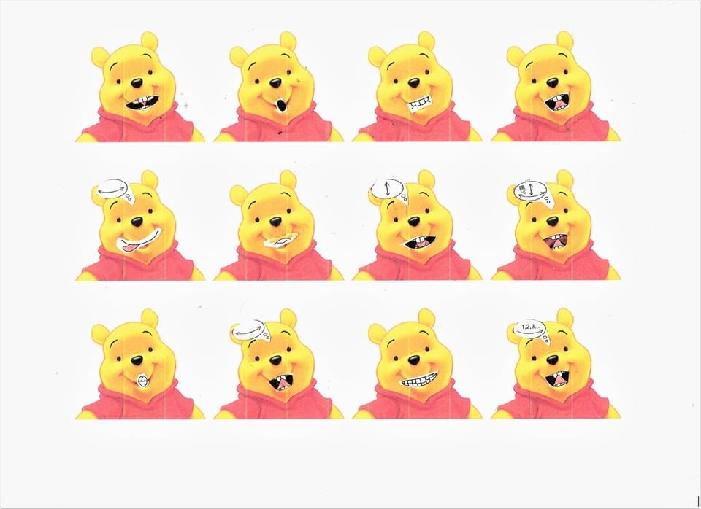

- Przeczytajcie zdania (samodzielnie lub z pomocą rodziców), w miejscu obrazka powiedzcie jego nazwę. Pamiętajcie o prawidłowym ułożeniu języka, warg, zębów podczas wypowiadania wyrazów (obrazki z prawidłowym ułożeniem buzi znajdziecie w ćwiczeniach z poprzedniego tygodnia). Ćwiczcie tylko te głoski, które wypowiadacie nieprawidłowo.

- 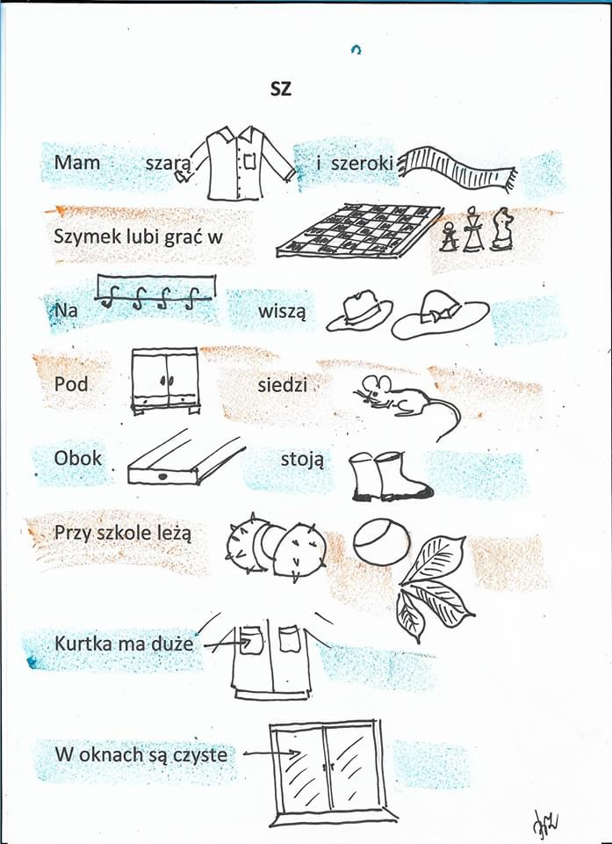
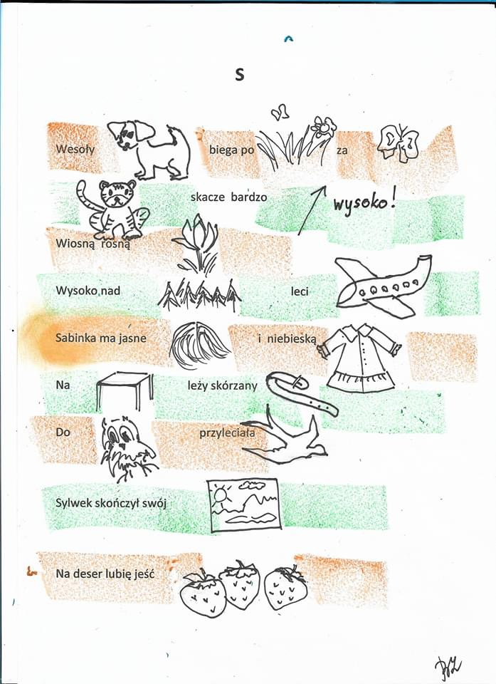
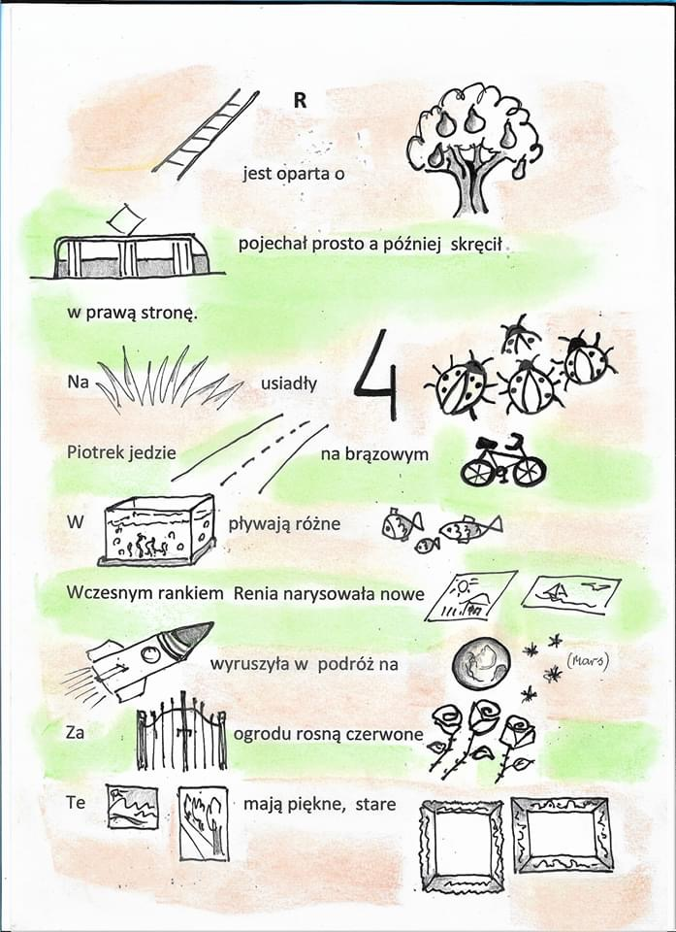

Pozdrawiamy
Agnieszka Bednarek
Magdalena Frąckiewicz

